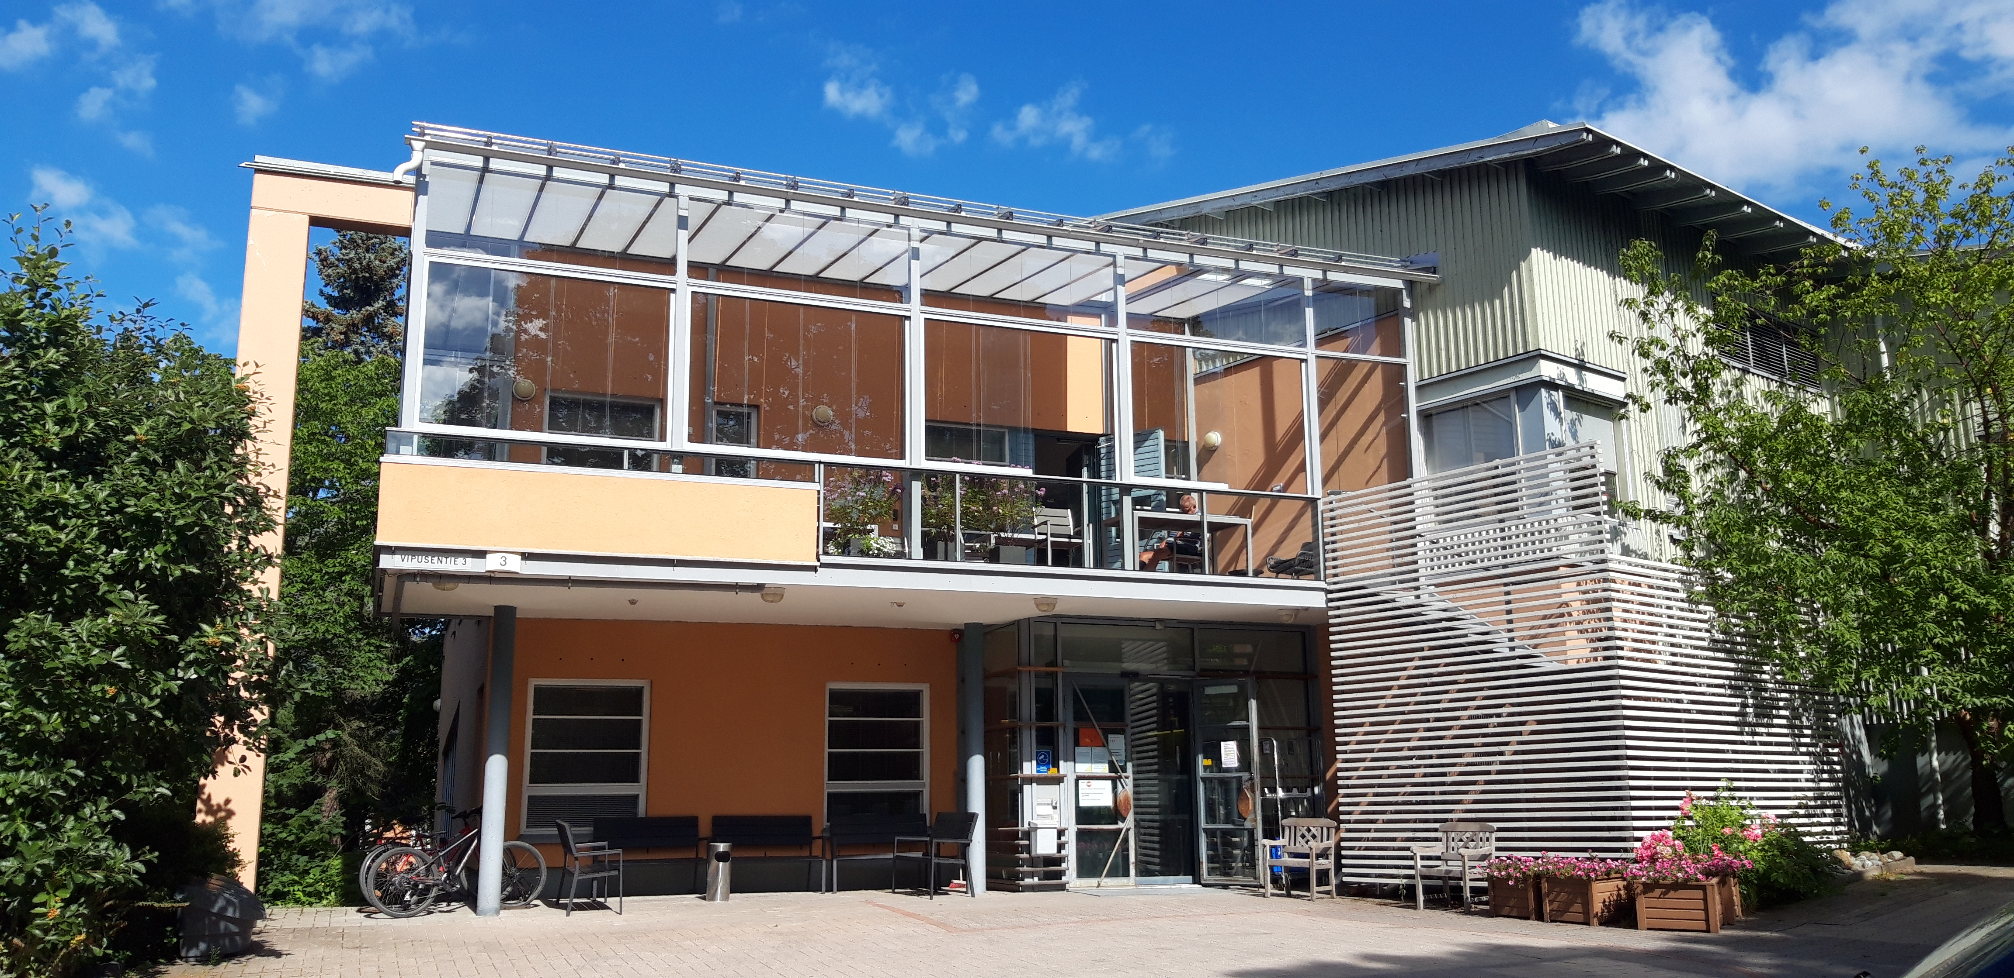
Afasiasäätiön palvelut Oy  AFASIAKESKUS, PÄIVÄTOIMINTA | Vipusentie 3  00610 Helsinki  044-7777 600

OMAVALVONNAN TOTEUTUMISEN SEURANTARAPORTTI
SEURANTAJAKSO 1.8-31.10.2025

Omavalvontasuunnitelmamme on luettavissa Afasiakeskuksen verkkosivuilla. Seurantaraporteilla julkistamme omavalvonnan toteutumiseen, valvonnan havaintoihin ja kehittämistarpeisiin liittyviä huomioita ja toimenpiteitä.
I. | Asiakaskokemus ja osallisuus | Päivätoiminnan syyskausi alkoi 4.8.2025. Asiakkaita on ollut tasaisesti, samoin poisssaolojen määrä pysynyt maltillisena. Muutamille uusille asiakkaille on tilaa.
II. | Onnistumiset | Asiakkailta on saatu eniten palautetta ystävällisestä henkilökunnasta, vertaistuen merkityksestä ja asiakkaiden valintojen mahdollistamisen arjessa.  Kehityskeskustelujen anti koettiin hyvänä.
III. | Vakavat poikkeamat, muistutukset, kantelut | Ajanjaksolla ei ollut vakavia poikkeamia, muistutuksia tai kanteluita.  Läheltä piti – tilanteita ei myöskään ole sattunut kyseisellä ajanjaksolla.
IV. | Valvontakäynnit | Kiinteistössä on suoritettu lakisääteinen palotarkastus 3.9.2025. Muutamia siinä ilmenneitä puutteita, kuten selkeämmät opasteet palokuntaa varten, on korjattu välittömästi. Sprinkler- järjestelmän laajentaminen lasiterassille on suunnitteluvaiheessa, laajennus tehdään 17.12.2025 mennessä,
V. | Riskiarvioinnit | Omavalvontasuunnitelmaa ja muita laadunhallintadokumentteja päivitetään jatkuvasti, jotta mm. riskien arviointiin liittyvät dokumentit ovat ajan tasalla.
VI. | Laadun itsearvioinnit,  kehittäminen | Jakson aikana henkilöstö on osallistunut mm. Kanta-palveluihin liittyvään koulutukseen ja webinaariin sekä suoritanut tietosuoja- ja tietoturvakoulutuksen uusimmat koulutukset.  Henkilöstöpalavereja eri kokoonpanoilla pidetään säännöllisesti, niistä tehdään muistiot. Tiedonkulkuun ollaan kiinnitetty huomiota ja sitä on parannettu työyhteisön sisällä.  Työkykyvirekysely ollut käynnissä 24.6 -31.7, sen tulokset on käyty yhdessä läpi.  Syys-lokakuussa on käyty koko henkilöstön kanssa kehityskeskustelut.

